**ФЕДЕРАЛЬНОЕ АГЕНТСТВО СВЯЗИ**

**ФЕДЕРАЛЬНОЕ ГОСУДАРСТВЕННОЕ БЮДЖЕТНОЕ**

**ОБРАЗОВАТЕЛЬНОЕ УЧРЕЖДЕНИЕ ВЫСШЕГО ОБРАЗОВАНИЯ**

**«САНКТ-ПЕТЕРБУРГСКИЙ**

**ГОСУДАРСТВЕННЫЙ УНИВЕРСИТЕТ ТЕЛЕКОММУНИКАЦИЙ**

**им. проф. М.А. Бонч-Бруевича»**

**(СПбГУТ)**

**Санкт-Петербургский колледж телекоммуникаций**

**Отчет о выполнении  
практического занятия №02**

Выполнил: Обучающиеся 4 курса, 581 группы,

Козолупов Павел Аркадьевич

Проверил: преподаватель  
Баталов Дмитрий Иннокентиевич

Санкт-Петербург

2021г.

**Постановка задачи**

Реализовать консольное приложение со следующими условиями:

* Выполнить фрагменты кода, приведённого в лекции.
* Вывести результат работы.

**Ход выполнения работы**

1. Написал код, приведённый в лекции;
2. Запустил на выполнение.

**Результат выполнения программы**

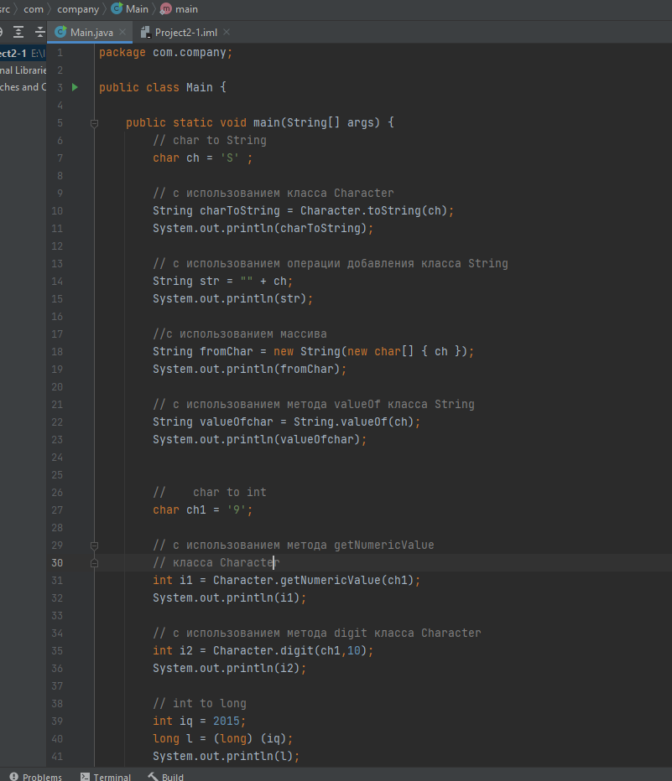

**Ссылка на GitHub**

<https://github.com/PavelKozolupov/SPbCT_KozolupovPavelArkadievich/tree/main/Project2-1>

**Ответы на контрольные вопросы**

Контрольный вопрос №1.

Имя переменной должно начинаться с буквы (маленькой) и состоять из букв (Unicode) цифр и символа подчеркивания «_».

Имя переменной не должно быть ключевым или зарезервированным словом языка Java.

Имя переменной чувствительно к регистру.

При выборе имени переменных, следует использовать полные слова вместо загадочных аббревиатур.

Если выбранное вами имя переменной состоит только из одного слова - запишите его маленькими буквами. Если оно состоит из более чем одного слова, то отделяйте каждое последующее слово в имени переменной заглавной буквой.

Если переменная сохраняет постоянное значение, то каждое слово следует писать заглавными буквами и отделять при помощи символа подчеркивания.

Контрольный вопрос №2.

byte, short, int, long, float, double, char, boolean